03 心拍センサーを用いたアート作品の改良と機能拡張
9番 古屋勇翔 10番 昆野捷冴
指導教員 菅野 研一

- 研究の背景と目的
以前に産技短の展示で「水と向き合う」[3]というアート作品を見たことがあり,私も展示した際に実際に触れて体験できるアート作品を作成したいと考えていた.昨年の卒業研究で心拍センサーを用いたアート作品[5]を作成していたが展示をするには改善が必要だと聞いた.そこで今回,私たちは改善し,展示できるように作成に取り組むことにした.

- 作品概要
LEDテープ(Neo Pixel)を張り付けたアクリル製の円柱を用意する.心拍センサーを用いて,二人の心拍を取得する.その結果を心拍の類似度に応じて,円柱のLEDを光らせ,音を鳴る仕様になっている.
今年度は.電源の供給のみで安定して動くように改良すること,機能拡張として一致した際に光だけではなく音を出力する.
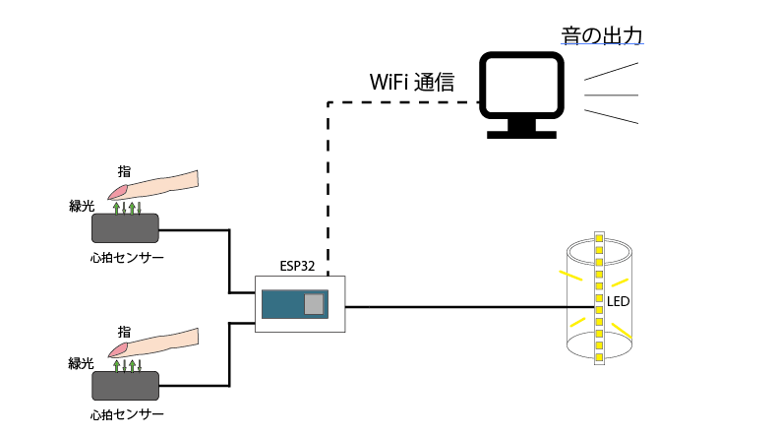

図1 システム構成要素図

- 開発環境
開発環境は以下の通りである.
3.1.1 ハードウェア
ESPrⓇ Developer 32
無線通信を使用するので，Espressif Systemsの無線通信モジュール（Wi-Fi +Bluetooth）ESP-WROOM-32を搭載しているESPrⓇ Developer32を使用した．

3.2 ソフトウェア
3.2.1 Arduino IDE
ボード上で動作するソフトウェアを開発するために作られた統合開発環境.ソースコードの編集や,コンパイル,リンク,作成されたオブジェクトのボードへの書込み機能などが提供される.
今回の研究では,学校のWiFiを用いてESP32と接続し,UDPプロトコルを用いてPure Dataとの接続を行った.
用いたライブラリは,OSC,WiFiである.

3.2.2 Pure Data
音声，ビデオ，映像処理のためのリアルタイムなグラフィカルプログラミング環境．ネットワークを絡めたプロジェクトや，Arduinoと組み合わせた自作楽器の製作も可能である.

4. 使用部品
4.1 心拍センサー
指先などの末梢血管のある部分を光センサー部に置いて脈波をアナログ出力するセンサーデバイスである.
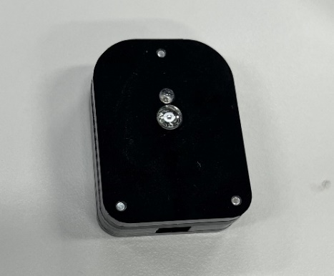

図2 心拍センサー
4.2 Neo Pixel
光の演出はNeo Pixelを使用する.
Neo Pixelはシリアル伝送により個々のLEDの色・明るさを制御できる．
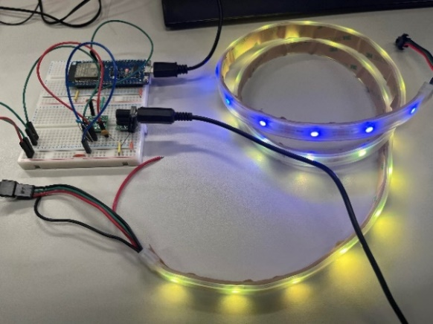

図3 Neo Pixel

5. 改良・修復点
5.1 Neo Pixel
昨年度の研究では安定して光らせることができなかった.原因の一つとして,ESP32 とNeo Pixelを直接つないでしまったことにあると考えた.その理由として,ESP32は3.3Vで稼働するのに対して,Neo Pixelは5.0Vで稼働するため直接つないでしまうと稼働することもあるが,安定した制御はできない.そこで今回の研究では,3.3Vから5.0Vへ変換するロジックレベルコンバーターを使用し,サンプル回路を組み,光らせた.
同じ電源から供給させることによって安定して光らせることができた.
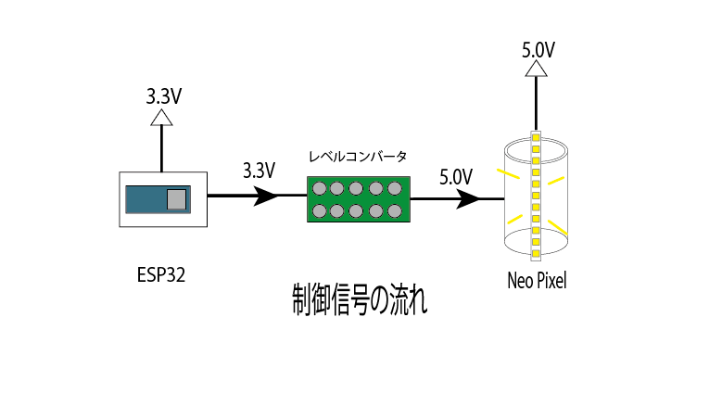

図4 制御の流れについて

5.2 ケーブル類
心拍センサーに電源供給するためのプラグケーブルが一部断線して値を取得しない問題が発生していたため作り直した.

5.3 心拍について
心拍の取得をするためのコードはデータが残っていなかったため報告書[5]を参考に作成した.

5.3.1 移動平均
心拍センサーから取得した値(RAWデータ)のままだとばらつきがあるため移動平均を用いて値を平滑化した.
今回の研究では50個ごとのデータで平滑化する.
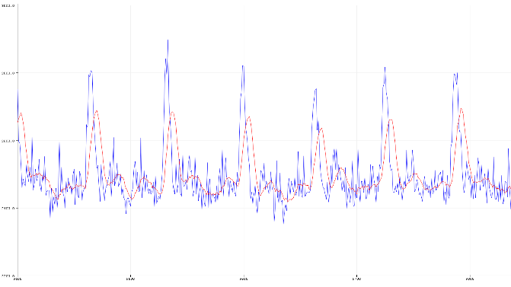

図5 移動平均で平滑化したもの
青:平滑化前 赤:平滑化後

5.3.2 心拍の識別
心拍の波とノイズによる波の識別をするため,平滑化したデータから閾値を設定し,閾値を超えたら心拍の波と判定する.
閾値も50個のデータごとに設定をしているため随時更新されていく.
課題として,閾値の設定をしてもノイズの波も心拍の波と判定をしてしまうことがあったため,閾値の設定に加えて波の間隔にも閾値を設定した.人の心拍の波の間隔は,0.6～1.2秒なので閾値も0.6～1.2秒に設定した.

5.3.3 類似度判定
二つのセンサーから閾値を超えた値をそれぞれ10個取得すると,類似度判定を行う.
類似度の算出は,閾値を超えた10個の移動平均の値に対してユークリッド距離を用いることにした.
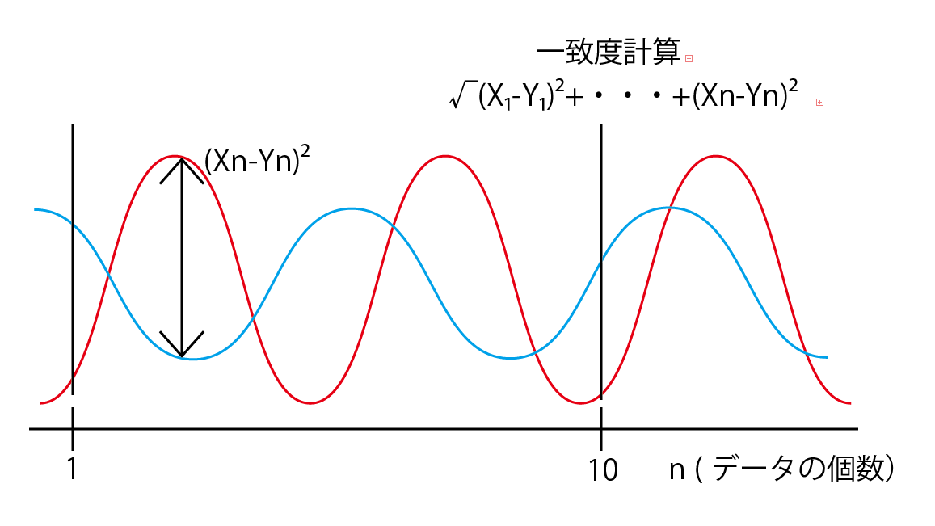

図6 ユークリッド距離

類似度に応じた光り方は一致度が高い順に以下のような種類がある.
Ⅰ. 虹
Ⅱ. 赤
Ⅲ. 緑
Ⅳ. 青
Ⅴ. 紫

6. 機能拡張
6.1 Pure Data
類似度判定によって出た値を,UDPプロトコルを用いたOSC通信を行い,受信する.そして,受信した値によって異なる音が出力されるようにプログラムを作成した.
音は,上記の類似度に応じた光り方の５種類に対応している.一致度が高くなるにつれて音の高さも高くなるように設定した.
下図が,実際のプログラムである.
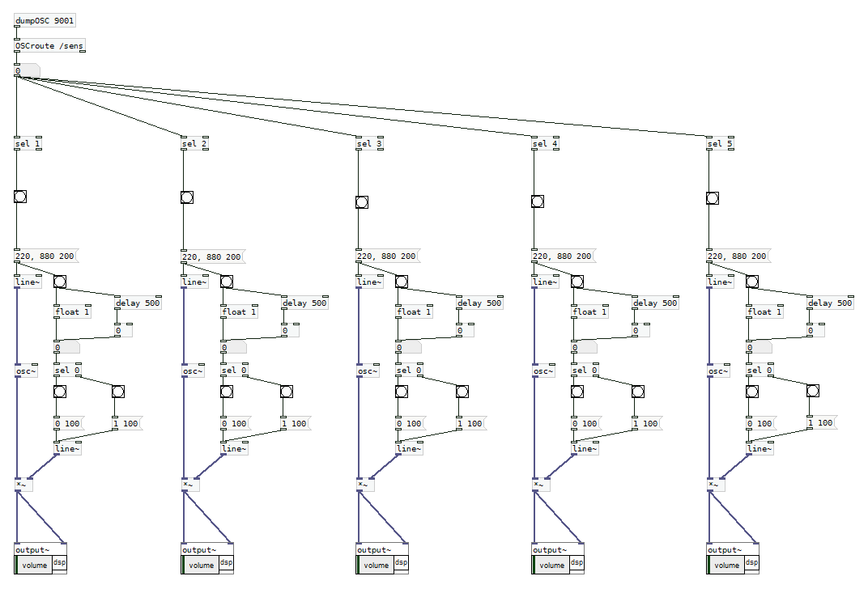
図8 実際のプログラム
7. 通信
7.1 WiFi
ESP32とPC間で通信をするために使用する.今回は,学校のWiFiを使用する.

7.2 UDP
OSC通信を使用するために使用する.
UDPは,インターネットで標準的に使われているプロトコルの一種で, 「User Datagram Protocol」の略である. インターネット・プロトコル(IP)を使ったネットワークにおいて, アプリケーション同士が最小限の仕組みでデータを送受信できるように考案された, シンプルなOSI参照モデルにおけるトランスポート層のプロトコルである.
UDPには,送受信されるデータの誤りや順序の違いなどを検出する機能がない. TCPに比べてプロトコルが簡素なため,信頼性には劣るが, 通信の処理にかかるコストが少ないというUDPの性質から, 応答性の良さを優先したい通信や, その他に音声や動画のストリーミングなどといった, リアルタイム性が重要視される通信で使われている.

7.3 OSC
類似度判定で出た値をPure Data用の変数に代入し,Pure Dataに値を送信するときに使用する.
Open Sound Control（OSC）とは,電子楽器（特にシンセサイザー）やコンピュータなどの機器において音楽演奏データをネットワーク経由でリアルタイムに共有するための通信プロトコルである.
OSCには大きく2つの種類のメッセージがあり,そのメッセージをアプリ間でやりとりしながら通信を行う.

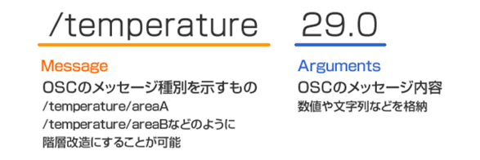
１つ目は,OSC Messageである.「/」で区切って階層構造を作ることが可能なので,複雑な通信でも見やすい形で通信フォーマットを作成することが可能.２つ目は,OSC Argumentsである.数値(int / float)や文字列(string)形式などのデータを受け渡すことができる.今回は,過去の卒業研究で使用されていたOSC Messageを使用した.

8. 終わりに
今回は昨年の研究の引継ぎをし,展示をできる状態を目指し改善と機能拡張を行った.昨年の研究で見つかった接続の問題点を改善することができた.
また,機能拡張として音の機能を追加し,体験したひとがより楽しめるアート作品を作成することができた.
「水と向き合う」のようにこれからの産技短のイベントで展示されて実際に触れ,見て楽しんでもらいたい.

9. 参考文献
[1]入力デバイスに水を用いて音を生成するアート作品(産業技術短期大学校矢巾校卒業研究報告書,2016,上山明江,東山真実)
[2] 入力デバイスに水を用いて音を出力・制御する(産業技術短期大学校矢巾校卒業研究報告書,2017,廣藤美緒)
[3]「水と向き合う」
http://www-cg.cis.iwate-u.ac.jp/AT2018/award.html
[4] 入力デバイスに水を用いて音と光を出力するシステムの制作(産業技術短期大学校矢巾校卒業研究報告書,2018,田鎖鴻容)
[5]心拍信号を利用したアート作品の制作(産業技術短期大学校矢巾校卒業研究報告書,2022,橋本佳太,福田陸斗)
[6]ESP32とNeo PixelフルカラーLEDテープでWi-Fi卓上イルミネーションオブジェを作ってみた
https://www.mgo-tec.com/blog-entry-led-tape-neopixel-esp32-artnet.html/2
[7]第30回 OSC通信でArduinoと他のアプリを連携させてみる.(前編)
https://deviceplus.jp/raspberrypi/entry0030/
[8]Pure Data Japan 日本のPure Dataユーザのためのフォーラム
https://puredatajapan.info/?page_id=2
[9]garretlab いろいろ試したことを書き留めるページです
https://garretlab.web.fc2.com/
[10]Pure Data チュートリアル＆リファレンス(美山千香氏,株式会社ワークスコーポレーション,2013)
[11]Pd Recipe Book ―― Pure Dataではじめるサウンドプログラミング(松村誠一郎,株式会社ビー・エヌ・エヌ新社,2012)
[12]UDPとは
https://www.nic.ad.jp/ja/basics/terms/udp.html

